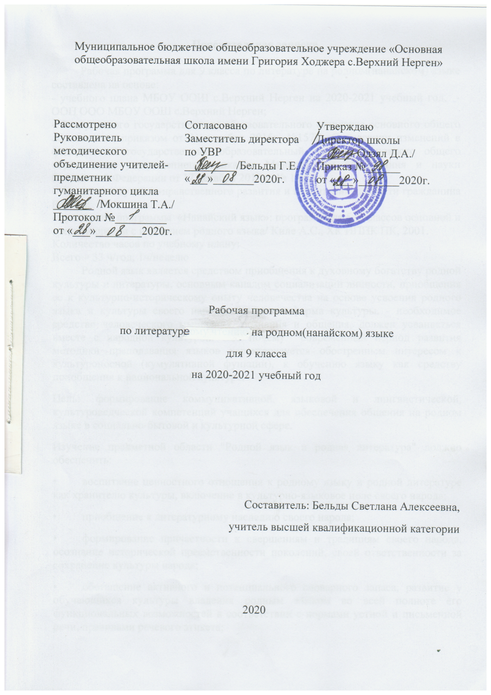

Пояснительная записка

Рабочая программа для 9 класса по литературе на родном(нанайском) языке составлена на основе:
- учебного плана МБОУ ООШ с.Верхний Нерген на 2020-2021 учебный год, - ООП ООО МБОУ ООШ с.Верхний Нерген;
- Федерального государственного образовательного стандарта основного общего образования, приказом от 31 декабря 2015г. №1577 «О внесении изменений в федеральный государственный образовательный стандарт основного общего образования, утвержденного приказом Министерства образования и науки Российской Федерации от 17 декабря 2010 г. № 1897»;
- Концепции духовно-нравственного развития и воспитания личности гражданина России;
- примерной программы «Нанайский язык»: программ для 5-9 классов основной и средней школы с изучением родного языка/ Киле А.С., ХК ИППК ПК, 2001.
Количество часов по учебному плану:
Всего – 33 ч/год; 1ч/неделю
Родной язык является средством приобщения к духовному богатству родной культуры и литературы, основным каналом социализации личности, приобщения ее к культурно-историческому опыту человечества на основе усвоения родного языка и культуры своего народа. Язык, как форма культуры, - необходимое средство человеческого мышления, познания и общения, должен усваиваться вместе с народной культурой. Вот почему современный период развития методики преподавания языков характеризуется обостренным интересом к культуроносной (кумулятивной функции), к обучению языку как средству приобщения к национальной культуре.
Цель: формирование коммуникативной, языковой и лингвистической, культуроведческой компетенций учащихся для обеспечения общения на родном языке в социально-бытовой и культурной сфере.
Изучение предметной области "Родной язык и родная литература" должно обеспечить:
• воспитание ценностного отношения к родному языку и родной литературе как хранителю культуры, включение в культурно-языковое поле своего народа;
• приобщение к литературному наследию своего народа;
• формирование причастности к свершениям и традициям своего народа, осознание исторической преемственности поколений, своей ответственности за сохранение культуры народа;
• обогащение активного и потенциального словарного запаса, развитие у обучающихся культуры владения родным языком во всей полноте его функциональных возможностей в соответствии с нормами устной и письменной речи, правилами речевого этикета;
• получение знаний о родном языке как системе и как развивающемся явлении, о его уровнях и единицах, о закономерностях его функционирования, освоение базовых понятий лингвистики, формирование аналитических умений в отношении языковых единиц и текстов разных функционально-смысловых типов и жанров.
Предметные результаты изучения предметной области "Родной язык и родная литература".
Родная литература.
Выпускник научится:
познавательная сфера:
- понимать связи литературных произведений со временем их написания, выявлять заложенные в них вневременные, непреходящие нравственные ценности и их современное звучание;
- определять принадлежность литературного произведения к одному из литературных родов и жанров; характеризовать его героев, сопоставлять героев одного или нескольких произведений, а также произведений родной и русской литературы;
- определять в произведении элементы сюжета, композиции, изобразительно-выразительных средств языка;
- владеть элементарной литературоведческой терминологией;
ценностно-ориентационная сфера:
- понимать духовно-нравственные ценности родной литературы и культуры, сопоставлять их с духовно-нравственными ценностями русской литературы и культуры;
- формулировать собственное отношение к произведениям родной литературы, оценивать их;
- самостоятельно интерпретировать изученные литературные произведения;
- понимать авторскую позицию и выражать свое отношение к ней;
коммуникативная сфера:
- воспринимать на слух литературные произведения разных жанров на родном языке, осмысленно их читать и адекватно воспринимать;
- отвечать на вопросы по прослушанному или прочитанному тексту; создавать на родном языке устные монологические речевые высказывания разного типа; вести диалог на родном языке, соблюдая нормы речевого этикета;
- писать изложения и сочинения на темы, связанные с тематикой, проблематикой изученных произведений; классные и домашние творческие работы, рефераты на литературные и общекультурные темы;
эстетическая сфера:
- понимать образную природы литературы как явления словесного искусства; развивать эстетический вкус на основе освоения художественных текстов родной литературы;
- понимать роль изобразительно-выразительных языковых средств в создании художественных образов литературных произведений;
- уметь при сопоставлении произведений родной и русской литературы выявлять их сходство и национальное своеобразие

Раздел/тема | Содержание | Характеристика основных видов деятельности учащихся (на уровне учебных действий)
Нанайский фольклор. Нанайские сказки, легенды, мифы. | Нанайские сказки  Образы животных в сказках нанайского фольклора. Фольклорная и литературная сказка. | Аудировать и читать сказки, пересказывать кратко и подробно, отвечать на вопросы по прочитанному.  Характеризовать героев сказок, оценивать их поступки.
Раздел 2. Нанайская литература. От создания нанайской письменности к нанайской литературе. |  | Воспринимать текст литературного произведения.  Читать выразительно фрагменты произведений.  Читать выразительно наизусть стихотворения.  Характеризовать героя произведения.  Соотносить содержание произведений родной литературы с принципами изображения жизни и человека в русской литературе.  Находить в тексте незнакомые слова и определять их значение.  Формулировать вопросы по тексту произведения.  Давать устный или письменный ответ на вопрос по тексту произведения, в том числе с помощью цитирования.  Составлять план литературного произведения.  Подбирать материал о биографии и творчестве писателя.Сопоставлять сюжеты, персонажей литературных произведений.  Писать небольшое по объему сочинение на литературном материале.  Находить ошибки и редактировать черновые варианты собственных письменных работ.  Сопоставлять оригинальные тексты произведений родной литературы (фрагменты, заглавия, имена героев) и варианты их переводов на русский язык.
А. Д. Самар | А. Д. Самар – зачинатель нанайской литературы. «Весенний Амур». Значение поэта и поэзии в стихотворении «Перо».
А. А. Пассар | А. А. Пассар. Тема любви к Родине в стихотворениях «Завет», «Острога»
А. П. Ходжер | Фольклорные мотивы поэзии А. П. Ходжер: Лирическая тема «Тайна».
Г. А. Бельды | Г. А. Бельды – Отношение человека к природе в стихотворении «Киӈдо». Сопоставление образа жизни в старину и во время написания стихотворения «Ночь».
П. К. Киле | П. К. Киле – поэт, композитор, этнограф. Тема любви к Родине в стихотворениях «Мать-Земля».
Г. Г. Ходжер | Г. Г. Ходжер – жизнь и творчество. Изображение быта и народного уклада жизни в отрывок из романа-трилогии «Амур широкий», нанайцев в отрывке из романа-трилогии «Амур широкий», «Пота и Идари». Различия в психологии, мировоззрении старшего и младшего поколений нанайцев в отрывке из романа «Чокчо».
К. М. Бельды | К. М. Бельды. Художественные особенности раскрытия темы труда в стихотворении «Мастер-неумеха». Сходство и различие стихотворений А. А. Пассара и К. М. Бельды с одинаковым названием «Острога».
Е. В. Самар | Е. В. Самар – жизнь и творчество. Повесть «Записки из жизни Самар Киэстэ».
П. А. Киле | П. А. Киле. Особенность построения повести «Воспоминания о Москве». Прототип главного героя.
Муниципальное бюджетное общеобразовательное учреждение
«Основная общеобразовательная школа имени Григория Ходжера
с. Верхний Нерген»

СОГЛАСОВАНО
Заместитель директора по УВР:
___________ ______________
(подпись) (расшифровка)
_______________ 2020г.

Календарно-тематическое планирование
по родной литературе
для 9 класса
на 2020/2021 учебный год

Учитель: Бельды Светлана Алексеевна
Количество часов:
всего 34 часа; в неделю 1 час.

Планирование составлено на основе рабочей программы
__________________________________________________________________
(указать ФИО учителя, реквизиты утверждения рабочей программы с датой)

2020 г

Календарно-тематическое планирование по родной литературе 9 класс
№ | Тема | Количество часов | Развитие речи | Характеристика основных видов деятельности учащихся (на уровне учебных действий) | Дата
 |  |  |  |  | план |  |  | факт
1 | Нанайский фольклор. Сказка «Трехногая косуля». ТЛ. Фольклор. | 1 |  | Читать выразительно произведение.
2 | Рр. Словесный портрет героя из сказки «Иланди бэгдику гиу» (Трехногая косуля). |  | 1 | Описывать и характеризовать героев сказок, оценивать их поступки.
3 | Аким Дмитриевич Самар. Значение поэта и поэзии стихотворении «Перо» | 1 |  | Читать выразительно стихотворение.
4 | Аким Дмитриевич Самар. Тема любви к Родине в стихотворении «Весенний Амур».  Рр. Заучивание наизусть. |  | 1 | Читать выразительно наизусть стихотворение
5 | Андрей Александрович Пассар. Тема любви к Родине в стихотворении « Завет».  Рр. Заучивание наизусть. |  | 1 | Читать выразительно наизусть стихотворение
6 | Андрей Александрович Пассар. Традиции и обычаи нанайцев в стихотворении «Острога» | 1 |  | Читать выразительно произведение. Давать устный или письменный ответ на вопрос по тексту произведения, в том числе с помощью цитирования.
7 | Анна Петровна Ходжер. Лирической темы в стихотворении «Тайна».  ТЛ. Лирика. | 1 |  | Читать выразительно произведение. Формулировать вопросы по тексту произведения.
8 | Георгий Андреевич Бельды. Сопоставление образа жизни в старину и во время написания стихотворения «Ночь».  Рр. Заучивание наизусть. |  | 1 | Читать выразительно наизусть стихотворение
9 | Отношение поэта к природе в творчестве Георгия Андреевича Бельды. «Киндо» | 1 |  | Читать выразительно произведение. Давать устный или письменный ответ на вопрос по тексту произведения, в том числе с помощью цитирования.
10 | Поңса Константинович Киле. Тема любви к Родине в стихотворении «Мать-Земля».  Рр. Заучивание наизусть. |  | 1 | Читать выразительно наизусть стихотворение
11 | Константин Мактович Бельды. Художественные особенности раскрытия темы труда в стихотворении «Мастер-неумеха» | 1 |  | Читать выразительно произведение. Давать устный или письменный ответ на вопрос по тексту произведения, в том числе с помощью цитирования.
12 | Константин Мактович Бельды. Сходство и различие стихотворений А. А. Пассара и К. М. Бельды с одинаковым названием «Острога». | 1 |  | Читать выразительно произведение. Сопоставлять сюжеты, персонажей литературных произведений.
13 | Ермиш Владимирович Самар. Жизнь и творчество.  ТЛ. Биография. | 1 |  | Подбирать материал о биографии и творчестве писателя.
14 | Ермиш Владимирович Самар. Повесть «Записки из жизни Самар Киэстэ». | 1 |  | Читать выразительно фрагменты произведения.
15 | Ермиш Владимирович Самар. Повесть «Записки из жизни Самар Киэстэ». | 1 |  | Читать выразительно фрагменты произведения.
16 | Ермиш Владимирович Самар. Повесть «Записки из жизни Самар Киэстэ».  Рр. Сочинение-описание героя повести Киэстэ. |  | 1 | Характеризовать героя произведения. Писать небольшое по объему сочинение на литературном материале.
17 | Григорий Гибивич Ходжер. Жизнь и творчество | 1 |  | Подбирать материал о биографии и творчестве писателя.
18 | Григорий Гибивич Ходжер. Различия психологии, мировозрения старшего и младшего нанайцев в отрывке из романа «Жизнь одна» «Чокчо» | 1 |  | Читать выразительно фрагменты произведения.
19 | Григорий Гибивич Ходжер. Различия психологии, мировозрения старшего и младшего нанайцев в отрывке из романа «Жизнь одна» «Чокчо» | 1 |  | Читать выразительно фрагменты произведения.
20 | Григорий Гибивич Ходжер. Различия психологии, мировозрения старшего и младшего нанайцев в отрывке из романа «Жизнь одна» «Чокчо» | 1 |  | Читать выразительно фрагменты произведения. Соотносить содержание произведений родной литературы с принципами изображения жизни и человека в русской литературе.
21 | Григорий Гибивич Ходжер. Различия психологии, мировозрения старшего и младшего нанайцев в отрывке из романа «Жизнь одна» «Чокчо» | 1 |  | Читать выразительно фрагменты произведения.
22 | Григорий Гибивич Ходжер. Поверья и обычаи нанайцев в отрывке из романа-трилогии «Амур широкий» «Пота и Идари». | 1 |  | Читать выразительно фрагменты произведения.
23 | Григорий Гибивич Ходжер. Поверья и обычаи нанайцев в отрывке из романа-трилогии «Амур широкий» «Пота и Идари». | 1 |  | Читать выразительно фрагменты произведения. Соотносить содержание произведений родной литературы с принципами изображения жизни и человека в русской литературе.
24 | Григорий Гибивич Ходжер. Поверья и обычаи нанайцев в отрывке из романа-трилогии «Амур широкий» «Пота и Идари». | 1 |  | Читать выразительно фрагменты произведения.
25 | Григорий Гибивич Ходжер. Поверья и обычаи нанайцев в отрывке из романа-трилогии «Амур широкий» «Пота и Идари».  Рр. Пересказ по собственно составленному плану легенды «О Хозяине реки Симин» |  | 1 | Составлять план литературного произведения. Пересказывать по собственно составленному плану.
26 | Григорий Гибивич Ходжер. Поверья и обычаи нанайцев в отрывке из романа-трилогии «Амур широкий» «Пота и Идари». | 1 |  | Давать устный или письменный ответ на вопрос по тексту произведения, в том числе с помощью цитирования.
27 | Пётр Александрович Киле. Жизнь и творчество | 1 |  | Подбирать материал о биографии и творчестве писателя.
28 | Пётр Александрович Киле. Особенность построения повести «Воспоминания о Москве». | 1 |  | Читать выразительно фрагменты произведений. Формулировать вопросы по тексту произведения. Давать устный или письменный ответ на вопрос по тексту произведения, в том числе с помощью цитирования.
29 | Пётр Александрович Киле. Особенность построения повести «Воспоминания о Москве». | 1 |  | Читать выразительно фрагменты произведений. Формулировать вопросы по тексту произведения. Давать устный или письменный ответ на вопрос по тексту произведения, в том числе с помощью цитирования.
30 | Пётр Александрович Киле. Особенность построения повести «Воспоминания о Москве». | 1 |  | Читать выразительно фрагменты произведений. Формулировать вопросы по тексту произведения. Давать устный или письменный ответ на вопрос по тексту произведения, в том числе с помощью цитирования.
31 | Пётр Александрович Киле. Особенность построения повести «Воспоминания о Москве». | 1 |  | Читать выразительно фрагменты произведений. Формулировать вопросы по тексту произведения. Давать устный или письменный ответ на вопрос по тексту произведения, в том числе с помощью цитирования.
32-34 | Резервное время | 1

